
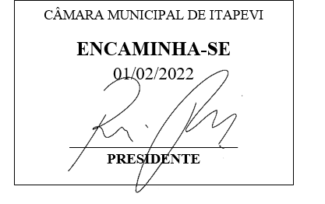
INDICAÇÃO Nº 358/2022

Súmula - Indico ao Poder Executivo Municipal, que oficie a Secretaria ou Departamento Responsável da necessidade da pavimentação asfáltica total da Estrada dos Pinheiros, no Bairro Chácaras Monte Serrat, nesta municipalidade.

INDICO à Mesa, na forma regimental vigente, seja oficiado ao Excelentíssimo Senhor Igor Soares, Prefeito Municipal, que oficie a Secretaria ou Departamento Responsável da necessidade da pavimentação asfáltica total da Estrada dos Pinheiros, no Bairro Chácaras Monte Serrat, nesta municipalidade.

Justificativa
Senhor Presidente: -
Senhores Vereadores: -
Senhoras Vereadoras: -

Esta indicação se faz necessária, pelo fato de ser uma importante via de acesso do bairro e a mesma atualmente ser de terra, pois além da poeira que muito prejudica a saúde pública, formaram-se muitos buracos e valetas devido ao tempo. Nos tempos de chuvas fortes o local forma um grande lamaçal, atrapalhando a circulação dos pedestres e veículos que por ali transitam diuturnamente. Por esse motivo, é que faço essa indicação, que contando com o apoio dos nobres pares e atendimento por parte do órgão responsável, antecipo meus agradecimentos.
Sala das Sessões Bemvindo Moreira Nery, 27 de janeiro de 2022.

Vereador Rafael Alan de Moraes Romeiro
Professor Rafael
Presidente
PODEMOS

